菜鸟需求

接口时序图

1.1、菜鸟、TMS、SPIDER关系描述
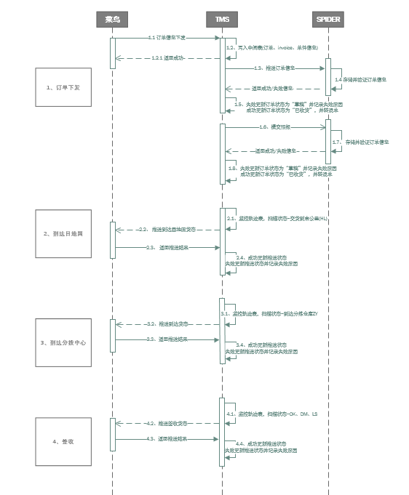

对接接口

2.1、订单下发
注意：菜鸟的订单不需要推送给OPS（指定路线的报价分段必须设置为尾程）

2.2、到达目地国
1）监控轨迹表，当轨迹状态（扫描状态=交货到末公里HL）
2）TMS推送到达轨迹给菜鸟
TMS扫描状态 | 作业编码（opCode） | 名词释义
交货到末公里（HL） | 0 | 交货末公里

2.3、到达分拨中心
1）监控轨迹表，当轨迹状态（扫描状态=到达分拣仓库ZY）
2）TMS推送干线提货轨迹给菜鸟
TMS扫描状态 | 作业编码（opCode） | 名词释义
到达分拣仓库（ZY） | 0 | 到达分拨中心

2.4、签收
1）监控轨迹表，当轨迹状态为OK、DM、LS触发货态推送
2）TMS推送轨迹给菜鸟

TMS扫描状态 | 菜鸟作业编码（opCode） | 名词释义
已交付（OK） | 0 | 签收
货物损坏（DM） | 5504 | 物品损坏
货物丢失（LS） | 5505 | 物品丢失
不处理 | 5522 | 错误的电话号码
不处理 | 5523 | 无法联系客户
不处理 | 5524 | 不在家
不处理 | 5525 | 地址未知/错误
不处理 | 5526 | 客户要求更改交货时间
不处理 | 5527 | 客户更改送货地址
不处理 | 5528 | 改自提

订单

3.1、订单预报

3.1.1、批量修改
1）批量修改调整：新增寄件电话、寄件邮编、收件电话、收件邮编【修改逻辑不变】
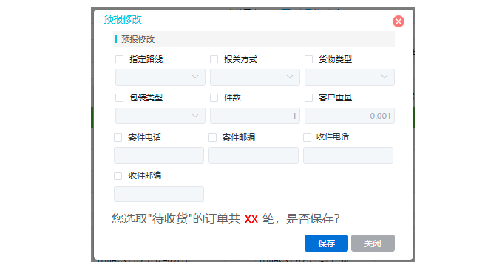

3.1.2、导入修改
1）导入修改模板：新增寄件电话、寄件邮编列，栏位摆放在英文品名后【修改逻辑不变】
